三明仲裁委员会综合秘书报名表
姓 名 |  | 性 别 |  |  | 出生年月 |  |  | 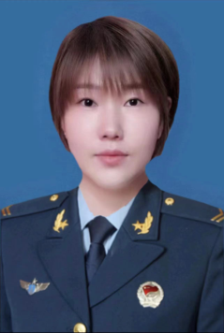  照片
身份证号 |  | 民 族 |  |  | 政治面貌
毕业学校 |  |  | 毕业时间
学 历 |  |  | 专 业
手机号码 |  |  | 特 长
现住地址
主  要  简  历  （大学写起） | 起止时间 |  |  | 在何学校（单位） |  | 从事职务
家庭成员及主要社会关系 | 称谓 | 姓名 |  | 工作单位及职务 |  |  | 政治面貌
备 注（获得荣誉、资格证书等）

